数字系统

实验三— 并行IO接口实验

专业：电子信息与通信学院

班级：电信1703班

姓名：刘智超

学号：U201713314

指导教师：罗杰

一．实验任务

1. 按键输入，显示到console

查询方式、中断方式

1. 独立式开关输入，显示到console

查询方式、中断方式

1. Led走马灯输出

延时、中断

二．实验目的

* 掌握XPS建立最小系统的方法
* 掌握GPIO IP核的工作原理和使用方法
* 掌握中断控制方式的IO接口设计原理
* 掌握中断程序设计方法
* 掌握IO接口程序控制方法
  + 查询方式
  + 中断方式

三．硬件电路框图

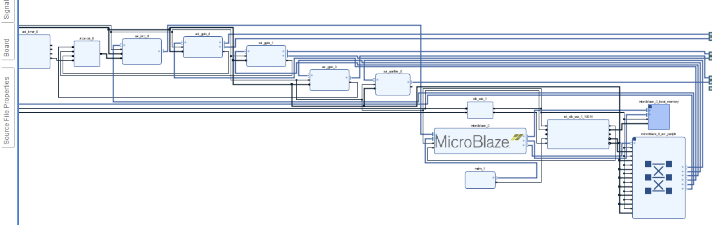

四．硬件实现步骤

1.先建立如下嵌入式最小系统

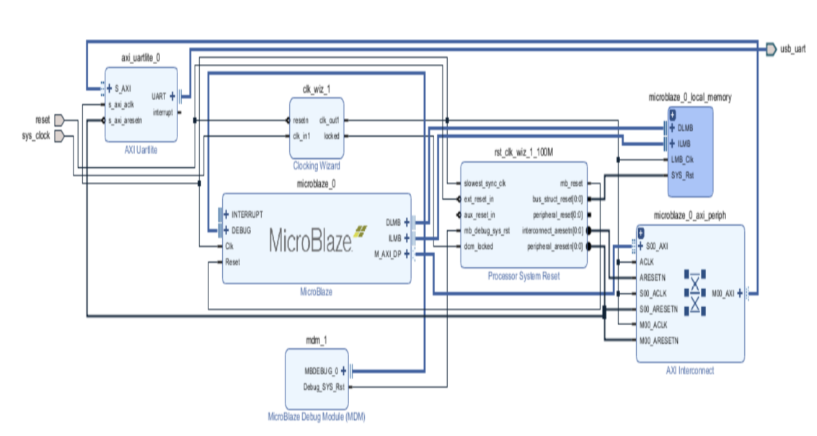

2.添加实验所需的GPIO核

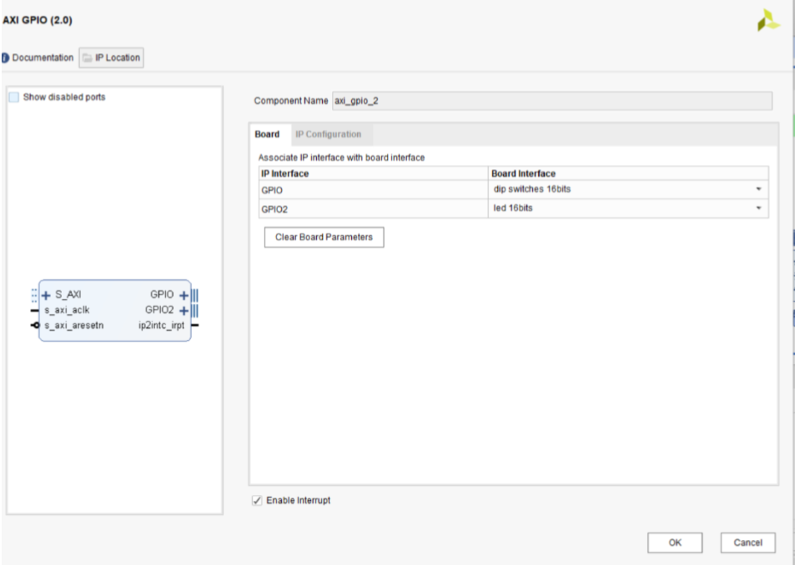

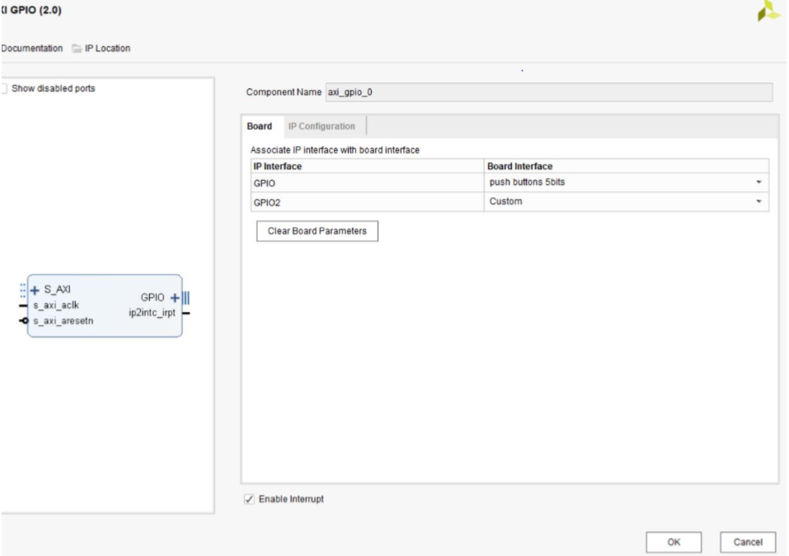

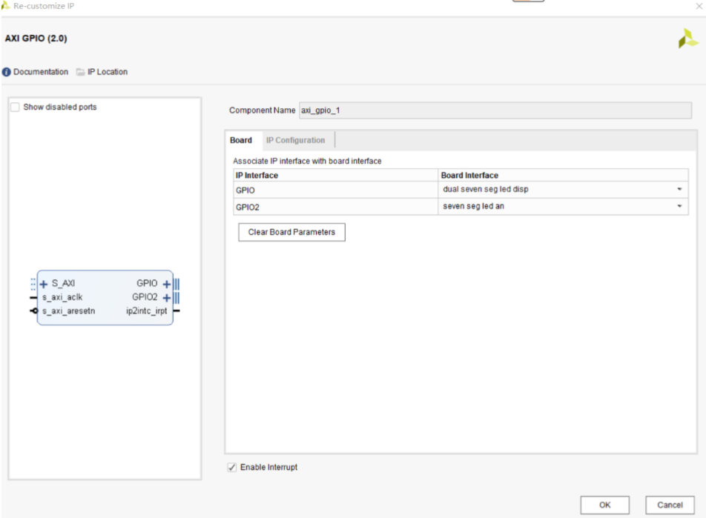

3.添加中断请求信号集成器，中断控制器，定时计数器

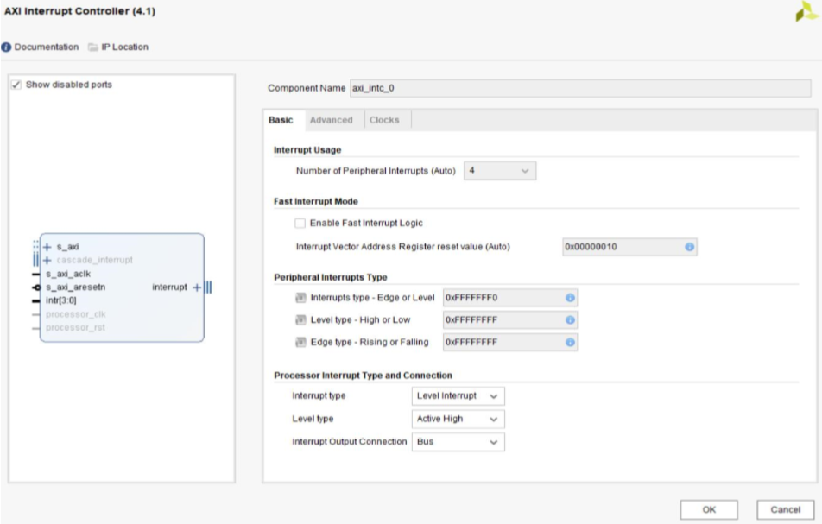

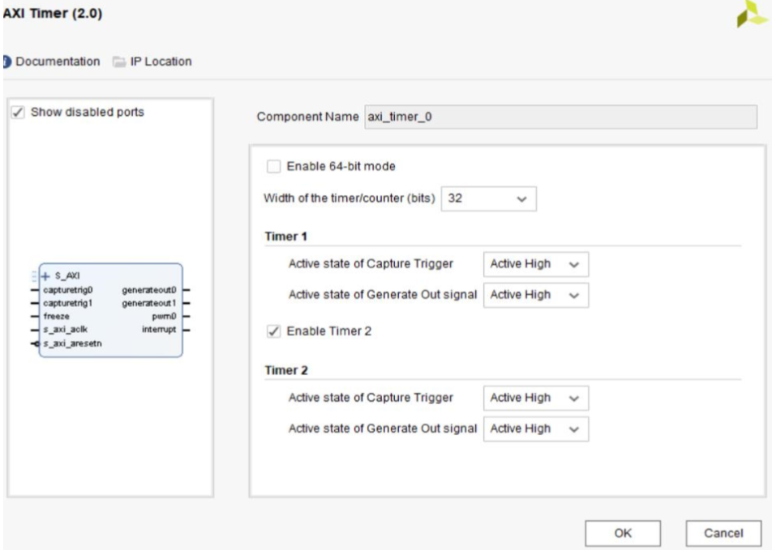

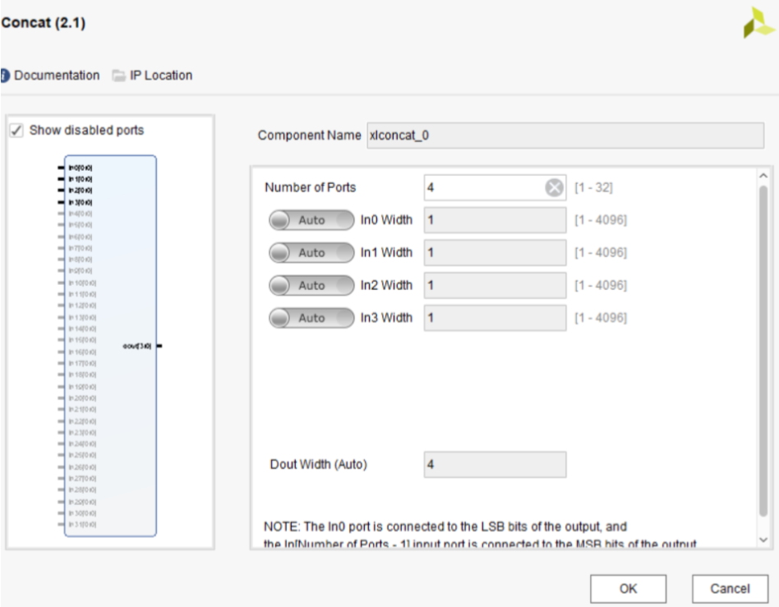

添加完成之后进行布线等相关操作，最终生成Bitstream并Export到硬件，导出到SDK进行软件设计。

五．软件流程图

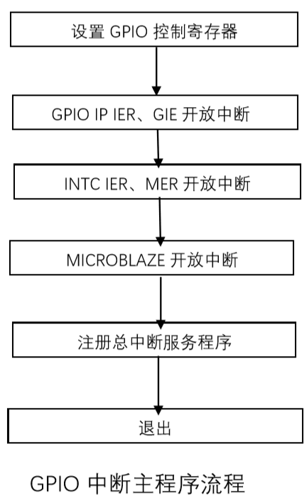 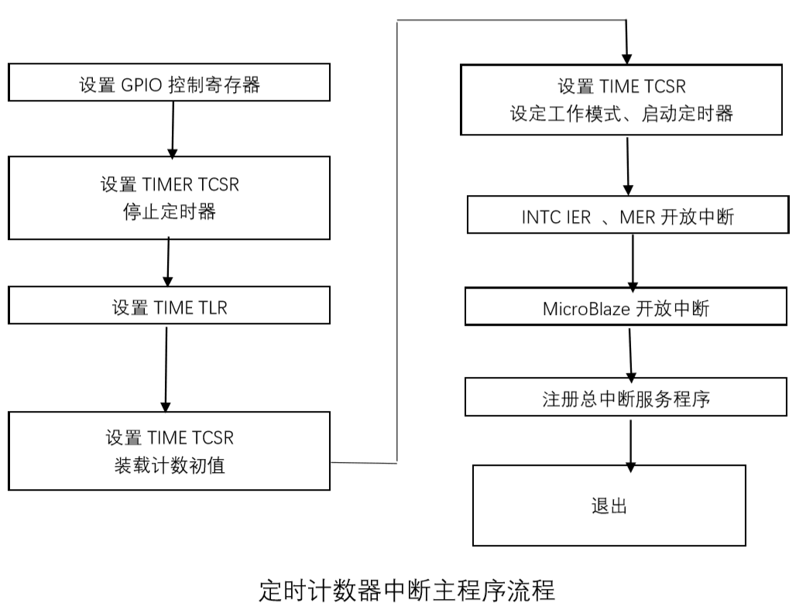

六．软件源代码加注释

1. 独立式开关输入，显示开关表示的二进制值到console

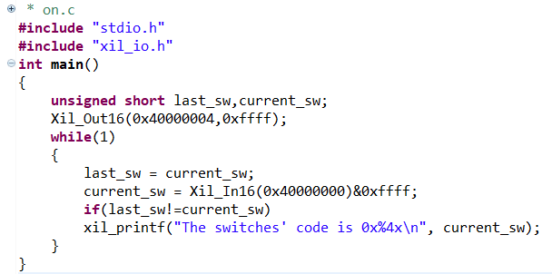

2. Led走马灯输出

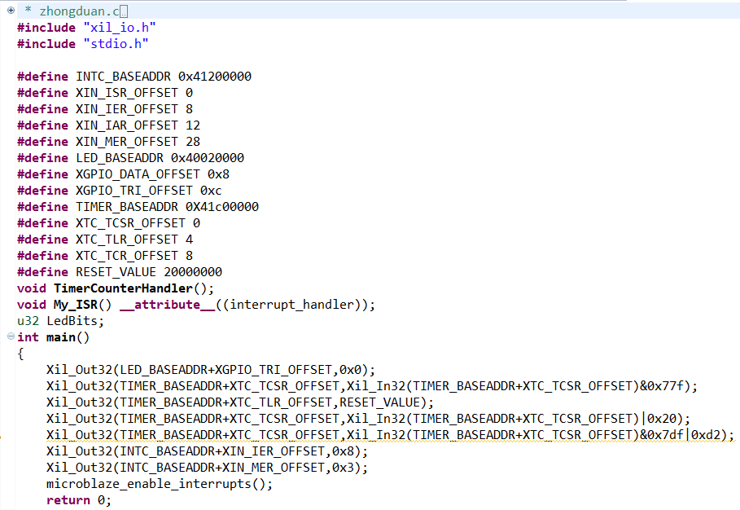

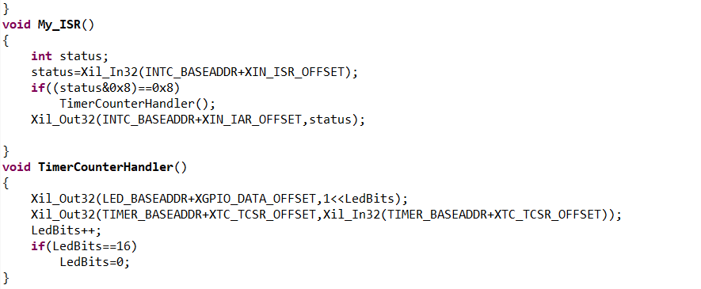

3.console输出按键十六进制编码

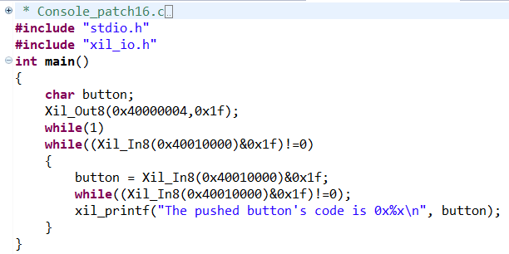

4. 8个7段数码管显示数字0~7的C语言代码

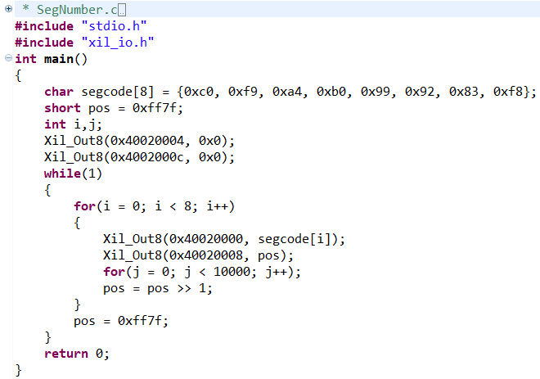

七．心得体会

这次实验总的来说我受益匪浅，让我对GPIO的工作原理和使用方法有了更深刻的认识，并且知道了如何使用GPIO设计常见并行外设接口，我同时也知道了如何设计IO接口C语言控制程序。不仅如此，对于中断的认识也更深刻了。同时，对于用Vivado建立Microblaze最小系统也变得很熟练了，对于如何将硬软结合也有了自己的一些认识。

总的来说，我收获很大，希望之后的实验我也能这样学到一些东西。